- Местная администрация
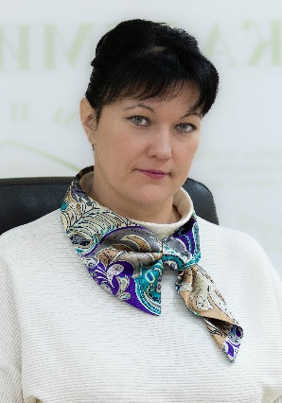
КОРОТКОВА Елена Владимировна

Врио главы Местной Администрации внутригородского муниципального образования города федерального значения Санкт-Петербурга муниципальный округ Академическое
График приема:
Каждый понедельник с 17.00 до 19.00
Место приема:
Помещение органов местного самоуправления -
г. СПб, Гражданский пр., д. 84, лит.А
Телефон:
(812) 555-26-59
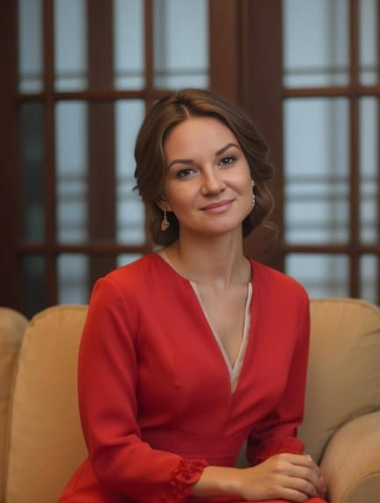
Заместитель главы Местной Администрации ПОПОВА ЕЛЕНА ВИКТОРОВНА
График приема:
Каждый понедельник с 17.00 до 19.00
Место приема:
Помещение Муниципального Совета
г. СПб, Гражданский пр., д. 84, лит.А

ОТДЕЛ МУНИЦИПАЛЬНОЙ СЛУЖБЫ И КОДИФИКАЦИИ
Руководитель
Бойкова Мария Вячеславовна

Бухгалтерия
Руководитель
Муровщик Ольга Анатольевна

Отдел муниципального хозяйства
Руководитель
Попова Жанна Викторовна

Отдел по административно-правовым вопросам
Руководитель отдела Громов Андрей Иванович

Отдел опеки и попечительства
Руководитель отдела - МАЛЬЦЕВА ТАТЬЯНА ИВАНОВНА

Отдел по связям с общественностью
 | Руководитель  отдела по связям  с общественностью |  |  | Некрасова Ольга Викторовна  редактор муниципальной газеты Академический вестник", сетевого издания - официального сайта МО МО Академическое

Отдел по вопросам культуры, спорта и работе с молодежью
 | Руководитель  отдела |  |  | Ручкин Юрий Сергеевич

ОБЩИЙ ОТДЕЛ
Руководитель
БЕРИЕВА Татьяна Александровна

